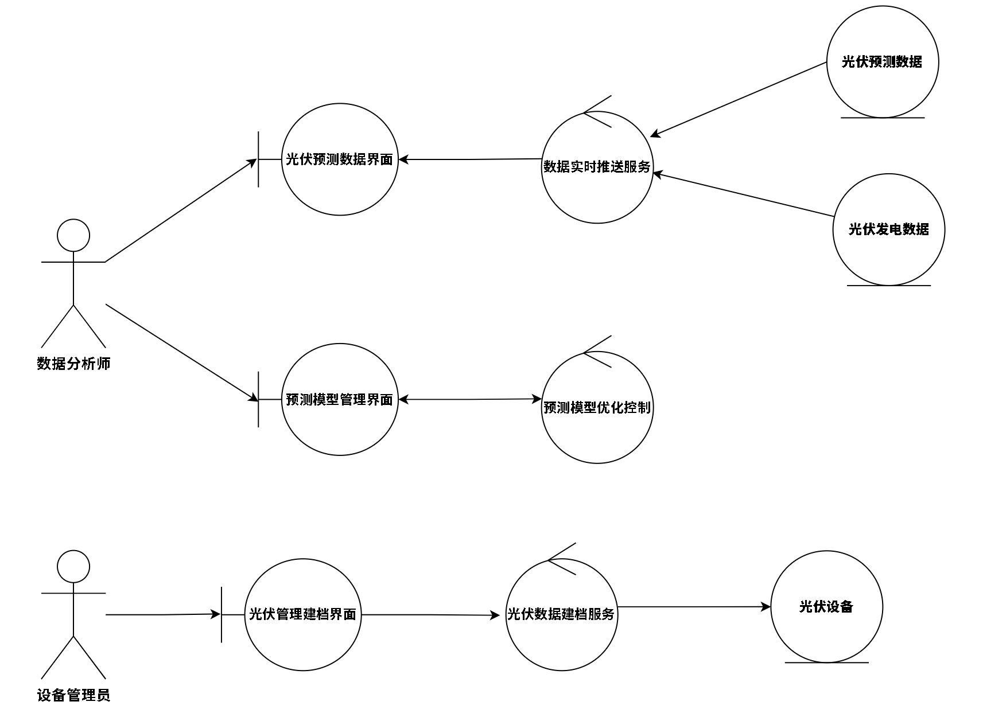
图x-x 分布式光伏管理业务线鲁棒图
本系统鲁棒图分别以数据分析师和设备管理员作为核心参与者，完整描述二者在分布式光伏管理业务中的典型交互过程。数据分析师聚焦光伏发电预测相关业务，通过光伏预测数据界面与预测模型管理界面这两个边界对象接收操作指令并展示结果，避免界面层直接访问数据实体，核心业务逻辑由数据实时推送控制和预测模型优化控制两大控制对象承担，分别实现预测数据与发电数据的获取、处理及模型参数的优化调度。设备管理员侧重光伏设备与数据管理业务，通过光伏管理建档界面这一边界对象完成设备信息录入、台账维护等操作的交互，核心业务逻辑由光伏数据建档服务这一控制对象负责，实现设备基础信息的校验、存储及关联数据的同步管理，而光伏预测数据、光伏发电数据与光伏设备作为系统核心实体对象，仅承担数据存储与访问职能，共同为后续系统架构设计提供了清晰依据。

